Αγαπητοί συνεργάτες,

Είμαστε στην ευχάριστη θέση να σας ανακοινώσουμε την έναρξη εμπορευσιμότητας της νέας γενιάς κατανεμημένων I/O Modicon Edge I/O NTS.

Το Modicon Edge I/O NTS είναι ένα ανθεκτικό σύστημα κατανεμημένων I/O με ευρεία επιλογή μονάδων, που ενσωματώνεται στις λύσεις EcoStruxure Machine και EcoStruxure Control. Συνεργάζεται με τους ελεγκτές των σειρών Modicon, SoftdPAC και PacDrive αλλά και με PLC άλλων κατασκευαστών μέσω Modbus TCP ή EtherNet/IP.
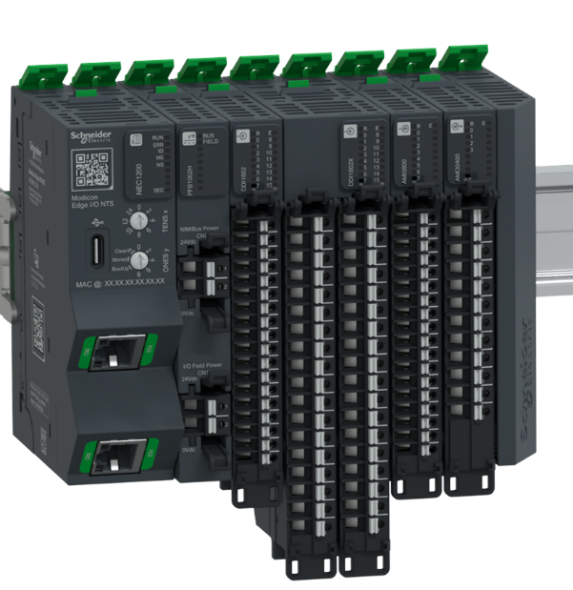
Χαρακτηριστικά:
- Ανθεκτικότητα: IP20, εκδόσεις για απαιτητικά (-40/+70^{ο}C, G3/GX) και επικίνδυνα περιβάλλοντα (ATEX, cULus κ.α.), EMC σύμφωνα με τα πρότυπα IEC 61000-6-2 & IEC 61000-6-4, πιστοποιήσεις Ναυτιλίας και Σιδηροδρόμων.
- Απόδοση: σύνδεση έως 250 μονάδων με μέγιστο αριθμό τις 32 μονάδες ανά ομάδα και 25 ομάδες ανά νησίδα. Οι αναλογικές μονάδες έχουν ανάλυση 16bit, ενώ διατίθενται μονάδες motion, μονάδες με ενσωματωμένες λειτουργίες CAM, HSC, HART, Field Master κ.α., OPC UA για εποπτεία και διάγνωση.
- Διαθεσιμότητα εξοπλισμού: κάθε μονάδα αποτελείται από 3 μέρη: βάση, μονάδα I/O και κλέμα, με τη βάση να μην περιέχει ενεργά ηλεκτρονικά εξαρτήματα. Υποστηρίζεται hot swap, εφεδρεία τροφοδοτικού, ενώ είναι συμβατό με redundant συστήματα του M580.
- Ευέλικτο: ευρεία γκάμα επιλογών ευέλικτων μονάδων αναλόγως λειτουργίας, διατίθενται μονάδες τυπικού ή compact μεγέθους με derating.
- Ασφαλές: συμμόρφωση με το πρότυπο ασφάλειας στον κυβερνοχώρο IEC 62443-4-2, ασφάλεια μέσω TPM.
- Εύχρηστο: αποσπώμενη μονή αριθμημένη κλεμοσειρά, με σύνδεση βίδας ή ελατηρίου, με ή χωρίς κάλυμμα, με εύκολη πρόσβαση για μετρήσεις και οπή για το δεματικό των καλωδίων.
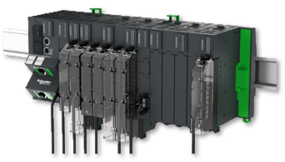

Ο σχεδιασμός του συστήματος και η εξαγωγή της λίστας κωδικών υλικών γίνεται εύκολα μέσω του Modicon PLC Configurator, ενώ η σειρά Modicon Edge I/O NTS θα εμπλουτίζεται καθ’ όλη τη διάρκεια του 2025 με την προσθήκη νέων μονάδων και λειτουργιών.

Συνημμένο λαμβάνετε τον τιμοκατάλογο της νέας σειράς Modicon Edge I/O NTS.
Στην επίσημη ιστοσελίδα μας μπορείτε να βρείτε περισσότερες πληροφορίες, ενώ ο προϊοντικός/τεχνικός κατάλογος διατίθεται εδώ.

Για οποιαδήποτε περαιτέρω πληροφορία ή διευκρίνιση, o υπεύθυνος μηχανικός πωλήσεών σας βρίσκεται στη διάθεσή σας.

Με εκτίμηση,
Η ομάδα της Schneider Electric

